２０１９年度三重県獣医師職員インターンシップ事業のご案内

三重県では、獣医師職員の人材確保に向けて、獣医科大学生の皆さんに将来の進路を選択する機会としてインターンシップ事業を行い、業務について理解を得るとともに、大学の単位修得について支援をしています。
公務員の獣医師として働く、私たち現役職員とともに最前線を体験していただくことができるよう、様々なカリキュラムを準備しました。
年に一度の開催となりますので、三重県や公務員獣医師に興味のある学生の方は、ぜひ松阪食肉衛生検査所へお問い合わせ下さい。

１ 対象者
大学の獣医学部（科）に在籍する学生の方で、学校もしくは担当教授の推薦を得た学生の方とします。

２ 研修期間
２０１９年８月１９日（月）～２０１９年８月２７日（火） 土日を除く７日間
- なお、７日間での研修期間では、大学の単位が認定されない等の理由により、研修期間延長の要望があった場合は、可能な限り対応しますので事前に申し出て下さい。

３ 予定人数
5名（申込者が予定人数を超えた場合は高学年を優先し、同学年の場合は、先着順で研修生を決定します。）

４ 研修場所及び研修内容

研修場所及び研修内容は以下のとおりですが、詳細については、別添「研修日程」をご

覧ください。

（１）三重県中央家畜保健衛生所：家畜衛生に関すること

（２）三重県畜産研究所：畜産の振興に関すること

（３）三重県松阪食肉衛生検査所：食肉衛生に関すること

（４）三重県松阪保健所：食品衛生に関すること

（５）三重県動物愛護推進センター「あすまいる」：動物愛護管理に関すること

５ 経費及び事故等について
（１）旅費、宿泊費等必要経費は受講生が負担してください。
（２）事務局は、研修中の事故防止について十分注意を払いますが、万一事故が発生した場合は、大学で加入した損害保険で対応していただき、県は責任を負わないものとします。よって、必ず大学において傷害保険、賠償責任保険に加入するようお願いします。

６ 申し込みと手続きについて
（１）研修を希望する学生は、受講申込書（様式１）に必要事項を記入し、２０１９年
７月1日（月）までに三重県松阪食肉衛生検査所（事務局）へ郵送又はＦＡＸで申し込んでください。（郵送の場合、締切日必着）
（２）研修生を決定した後、事務局から２０１９年７月１3日（土）までに大学と本人に連絡（様式２）します。
（３）研修生は、別紙誓約書（様式３）に必要事項を記入し、研修初日に事務局へ提出してください。
（４）研修生は、大学の指定した研修が終了した旨を証明する書類がある場合は、研修初日に事務局へ提出してください。
（５）研修実施機関における業務の都合上、研修内容が変更される場合がありますので、予めご了承ください。

７ 遵守すべき事項
（１）研修生は、日程を守り予め指定した場所に集合してください。やむをえず欠席する場合は直ちに事務局へ連絡し了承を得てください。
（２）白衣、長靴等は事務局または研修実施機関で準備しますので、持参していただく必要はありません。
（３）研修生は、事務局および研修実施機関の示すルールに沿って行動をしていただきます。

８ その他
（１）研修生は、期間中、研修受講報告書（様式４）を作成し、事務局へ提出してもらいます。
（２）研修実施機関から研修終了後、研修生に対して修了証（様式５）を発行します。

三重県松阪食肉衛生検査所（事務局）
〒51５-0031三重県松阪市大津町８８３の２
Tel :0598-51-3037 Fax :0598-51-3047
ﾎｰﾑﾍﾟｰｼﾞURL：http://www.pref.mie.lg.jp/MSHOKU/HP/
E-mail：mshoku@pref.mie.lg.jp

（様式１）
三重県獣医師職員インターンシップ事業受講申込書
年 月 日
三重県松阪食肉衛生検査所長 あて
三重県中央家畜保健衛生所長 あて
三重県畜産研究所長 あて

大 学 名
住 所 〒

教授名もしくは
教務担当者名
電話番号
三重県獣医師職員インターンシップ事業の受講を希望しますので申請します。

（ふりがな）
受講者氏名
住 所  連 絡 先 | 〒  TEL FAX  e-mail  ※e-mailの記入は必須ではありません。
所 属 | 大学 学部 学科 年生
○研修を受講するにあたり希望すること
（様式２）
インターンシップ受講決定通知書

（受講者氏名）様
（大学担当者氏名）様

三重県松阪食肉衛生検査所長
三重県中央家畜保健衛生所長
三重県畜産研究所長

年 月 日に申込みいただきました三重県獣医師職員インターンシップ事業につきまして、下記のとおり受講が決定しましたのでお知らせします。

記

１、受講者名

２、研修場所 三重県松阪食肉衛生検査所
三重県中央家畜保健衛生所
三重県畜産研究所 等

３、研修期間 ２０１９年８月１９日（月）～２０１９年８月２７日（火）

（様式３）
誓 約 書

研修期間中は、研修主催者の指示に従い、規律ある行動に努め、将来の進路を決定するため向学精神を持って臨み、三重県獣医師職員インターンシップ事業実施要領を守り研修することを誓います。

年 月 日

大学 学部
学科 年

住所

氏名

（様式４）
研 修 受 講 報 告 書
年 月 日

氏 名

研 修 内 容 |  | 研 修 生 コ メ ン ト
第

日
担当者確認欄 |  | 印

（様式５）
修 了 証 書

（受講者氏名） 様

上記の者は、三重県獣医師職員インターンシップ事業実施要領による 年度インターンシップ研修の課程を修了したことを証します。

受講期間： 年 月 日 ～ 年 月 日

年 月 日

三重県 所長

研修日程
〇１日目 ８月１9日（月）
時間 | 内容 | 場所
8:30～ 9:00 | 開講の挨拶、ガイダンス | 中央家畜保健衛生所
9:00～12:00 | 病理及びウイルス実習 | 中央家畜保健衛生所
13:00～16:00 | 病理及びウイルス実習 | 中央家畜保健衛生所
16:00～17:00 | まとめ | 中央家畜保健衛生所

〇２日目 ８月２０日（火）
時間 | 内容 | 場所
9:00～ 9:30 | ガイダンス | 中央家畜保健衛生所
9:30～10:00 | 家畜保健衛生所概要説明、関係法令 | 中央家畜保健衛生所
10:00～12:00 | 農場調査 | 畜産農家
13:00～16:30 | 細菌及び血液検査実習 | 中央家畜保健衛生所
16:30～17:00 | まとめ | 中央家畜保健衛生所

〇３日目 ８月２１日（水）
時間 | 内容 | 場所
8:30～ 9:00 | ガイダンス | 松阪食肉衛生検査所
9:30～13:30 | 松阪保健所研修 | 松阪保健所
13:30～16:30 | 食品製造施設見学 | 食品製造施設
16:30～17:00 | まとめ | 松阪食肉衛生検査所

〇４日目 ８月２２日（木）
時間 | 内容 | 場所
9:30～16:30 | 動物愛護管理実習 | あすまいる
16:30～17:00 | まとめ | あすまいる

〇５日目 ８月２３日（金）
時間 | 内容 | 場所
8:30～ 9:00 | ガイダンス、検査所概要説明 | 松阪食肉衛生検査所
9:00～11:00 | 小動物検査実習 | 松阪食肉衛生検査所
11:00～12:00 | 試験室検査実習（微生物） | 松阪食肉衛生検査所
13:00～14:00 | 試験室検査実習（微生物） | 松阪食肉衛生検査所
14:00～16:00 | 試験室検査実習（理化学） | 松阪食肉衛生検査所
16:00～17:00 | まとめ | 松阪食肉衛生検査所

〇６日目 ８月２６日（月）

時間 | 内容 | 場所
9:00～10:00 | 豚、鶏の研究について説明 | 畜産研究所
10:00.～12:00 | 肉用牛研究、乳用牛研究について説明 | 畜産研究所
13:00～17:00 | 牛繁殖実習について | 畜産研究所
17:00～ | まとめ | 畜産研究所

〇７日目 ８月２７日（火）
時間 | 内容 | 場所
8:30～９:０0 | 試験室検査実習（微生物・理化学） | 松阪食肉衛生検査所
９:０0～11:30 | 食鳥及び病理検査概要説明 | 松阪食肉衛生検査所
11:30～12:00 | 松阪牛について | 松阪食肉衛生検査所
12:00～13:00 | ランチミーティング | 松阪食肉衛生検査所
13:00～16:00 | 大動物検査実習 | 松阪食肉衛生検査所
16:00～17:00 | まとめ、意見交換会及び閉講式 | 松阪食肉衛生検査所

研修実施機関案内

【松阪食肉衛生検査所】（事務局）
〒５１５-００３１ 三重県松阪市大津町８８３－２
TEL ０５９８－５１－３０３７ FAX ０５９８－５１－３０４７
ＨＰ http://www.pref.mie.lg.jp/MSHOKU/HP/
e-mail mshoku@pref.mie.lg.jp

【松阪保健所】
〒５１５-００１１ 三重県松阪市高町１３８（松阪庁舎２階）
TEL ０５９８－５０－０５２９ FAX ０５９８－５０－０６２１
ＨＰ http://www.pref.mie.lg.jp/ MHOKEN/HP/
e-mail mhoken@pref.mie.lg.jp

【動物愛護推進センター あすまいる】
〒５１４－１２５４ 三重県津市森町２４３８－２
TEL０５９－２５３－１２３８ FAX ０５９－２５３－１５２５
ＨＰ http://www.pref.mie.lg.jp/common/01/ci400012675.htm
e-mail asmile@pref.mie.lg.jp

【中央家畜保健衛生所】
〒５１４－００６１ 三重県津市一身田上津部田１７４２－１
TEL ０５９－２４６－８６１１ FAX ０５９－２２１－６３３１
ＨＰ http://www.pref.mie.lg.jp/tkatiku/hp/
e-mail tkatiku@pref.mie.lg.jp

【畜産研究所】
〒５１５-２３２４ 三重県松阪市嬉野町１４４４－１
TEL ０５９８－４２－２０２９ FAX ０５９８－４２－２０４３
ＨＰ http://www.pref.mie.lg.jp/TIKUKEN/
e-mail tikuken@pref.mie.lg.jp
三重県松阪食肉衛生検査所へのアクセス

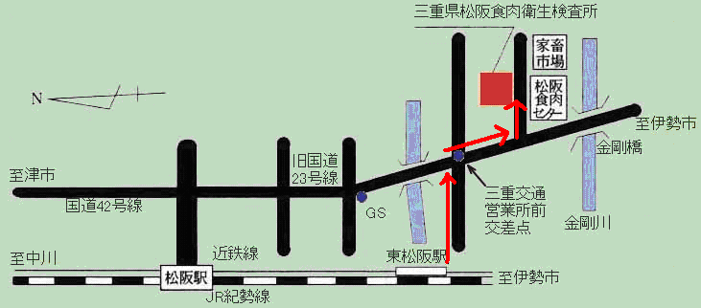

車 | 津  方面から | 県道37号線（旧23号線）｢三重交通営業所前交差点｣をこえ、  1つ目の三叉路を左折。すぐ左側。
車 | 伊勢  方面から | 県道37号線（旧23号線）｢金剛橋｣をこえ、1つ目の三叉路を右折。  すぐ左側。
最寄駅 | 近鉄山田線 東松阪駅
最寄駅 | JR紀勢本線 松阪駅（近鉄線乗り換え）
徒歩 | 近鉄山田線 東松阪駅から約10分

三重県中央家畜保健衛生所へのアクセス

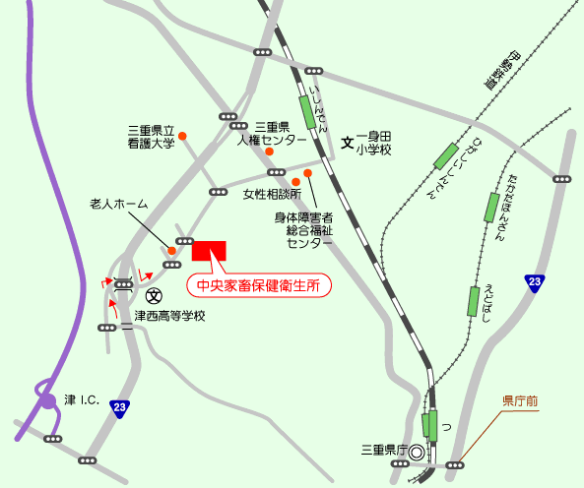

車 | 津方面から  津駅・県庁方面から  県道「津－関線」を「三重人権センター」交差点で 左折し、左側  津ＩＣ方面から  県道「芸濃－大山田線」を国道２３号線中勢バイパス へ左折し、  河辺町で左に上がり、信号を右折し、右側
最寄駅 | 近鉄 名古屋線『津駅』
最寄駅 | 紀勢本線『一身田駅』

三重県畜産研究所へのアクセス

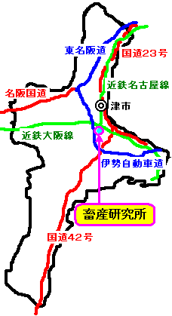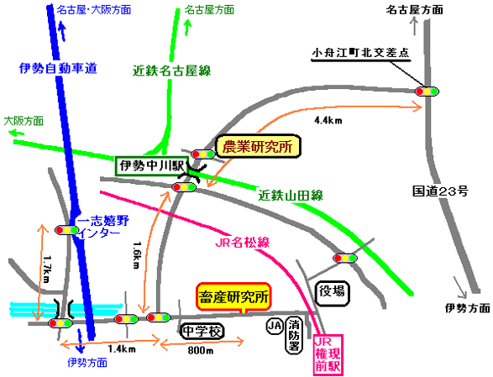

あすまいるへのアクセス

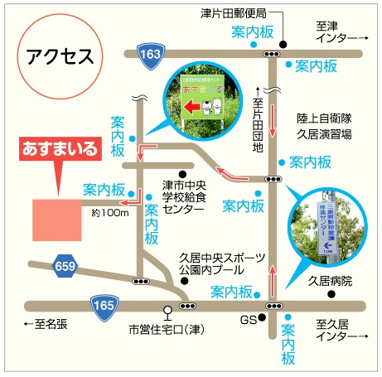

車 | ・伊勢自動車道「久居インター」より165号線を西進  ・久居病院を過ぎた交差点を右折  ・一つ目の信号を左折し、突き当たりを左折  ・その後案内板に従い右折し、突き当たりまで直進
公共交通機関 | 近鉄久居駅より三重交通バス「榊原（さかきばら）温泉方面行き」  または「榊原車庫前行き」に乗車  ・「市営住宅口（津）」で下車  ・徒歩で約３０分

